COD PROIECT F-PNRAS-1-2022-2020

Şcoala Gimnazială Jina s-a alăturat proiectului PNRAS. Activitățile remediale se desfăşoară după cursuri, utilizând table smart, calculatoare all in one, imprimanta kyocera, display interactiv Prowise Touchscreen One, materiale didactice pentru elevi, rechizite. Copiii din grupul-țintă beneficiază în cadrul proiectului de activități remediale, de consiliere ṣi intervenție.

Mulțumim echipei de implementare a proiectului şi le dorim mult spor în continuare!

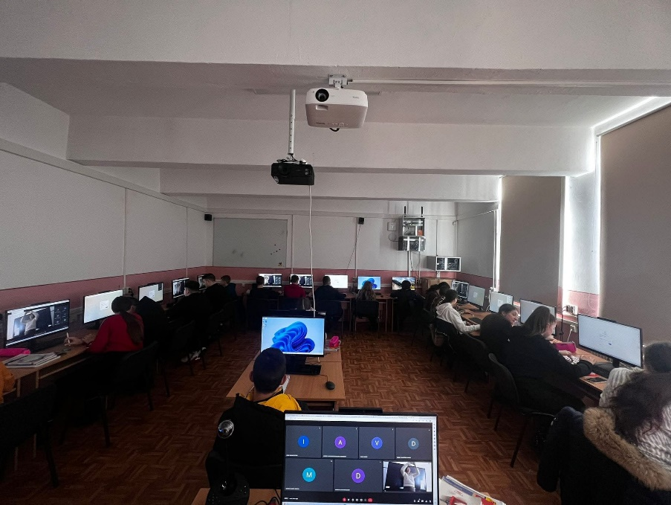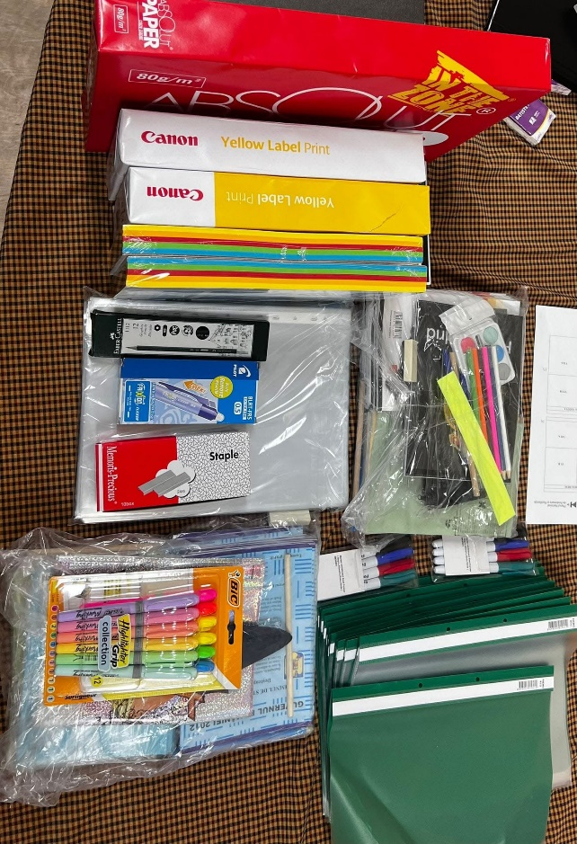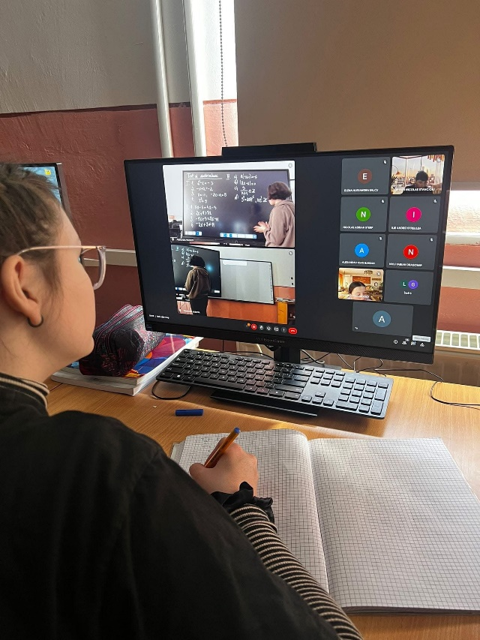

COD PROIECT F-PNRAS-1-2022-2020